Slovenský zväz športového rybolovu
Slovenský rybársky zväz - Rada Žilina
a MsO SRZ Hlohovec

Propozície
LRU - method feeder

Majstrovstvá Slovenskej republiky

25.08.2022 – 27.08 2023
VN Sĺňava

Podľa plánu športovej činnosti pre rok 2023, Slovenský zväz športového rybolovu a SRZ Rada Žilina v spolupráci s MsO SRZ Hlohovec usporiada športové rybárske preteky Majstrovstvá Slovenskej republiky v LRU - method feeder.

Účastníci pretekov - prihlásenie:
Registrované družstvá prihlásené do súťaže LRU-method feeder v ročníku 2023, ktoré sa písomne prihlásia e-mailom na lrufsk@gmail.com do 12.8.2023 (vrátane), formou:
názov družstva + organizácia SRZ, meno pretekárov. Družstvo môže byť zložené zo 4 pretekárov + 2 náhradníci.
Účasť na pretekoch je podmienená uhradením štartovného poplatku na účet SZŠR.

Štartovné za družstvo:
IBAN SK55 0200 0000 0041 0357 4451
Suma 120,-€
VS 6325
Do poznámky pre príjemcu treba uviesť: MF, názov družstva a organizáciu SRZ.
Po prijatí platby bude družstvo pripísané na listinu účastníkov

Kapacita trate je 20 družstiev (80 pretekárov). Družstvá môžu prihlásiť na preteky MSR 2023 aj druhé „B“ družstvo. Týmto družstvám bude umožnená účasť v prípade nenaplnenej kapacity trate, a to podľa dátumu a času prihlásenia.

Termín konania: 25.08.2023 - 27.08.2023

Miesto konania: VN Sĺňava (2-5270-1-1) - Ratnovská zátoka

Organizačný štáb:
Riaditeľ pretekov: Jaroslav Haššo (MsO SRZ Hlohovec)
Garant Rady SRZ: Matej Buchan
Hlavný rozhodca: Pavol Kubiš
Sektoroví rozhodcovia: Pavol Kadlec, Ema Lipková
Technický vedúci: Michal Struk
Bodovacia komisia: hlavný rozhodca + z radov vedúcich družstiev
Zdravotné zabezpečenie: tel. 112

Technické pokyny:
- Športové rybárske preteky sú usporiadané podľa zákona 216/2018 Z.z.§ 20 a vykonávacej vyhlášky 381/2018 § 15.
- Preteká sa podľa Predpisov SZŠR a platných súťažných pravidiel pre LRU method feeder pre rok 2023. Množstvo krmiva je stanovené na 8 l, do tohto množstva sa započítava hlina, partikel. Množstvo návnad živočíšneho pôvodu je 0,125 l ktorá musí byť umiestnená počas kontroly v ciachovanej nádobke 1/8 napr. (vzor Sensas), PATENTKA ZAKÁZANÁ.
- Množstvo neživých návnad (miniboile, dumbels, wafters, pop up, peleta atď.) nie je limitované. Z jednej nástrahy je možné mať maximálne množstvo 1 dcl. Maximálna veľkosť nástrahy nie je obmedzená. Množstvo aróm (sprej, dip) nie je limitovaný.
- Krmivo musí byť pri kontrole umiestnené v rybárskom vedre so značkami objemu na vnútornej strane.
- Každý účastník pretekov je povinný mať počas pretekov dve a viac úlovkových sieťok (1 sieťka o dĺžke 4 m, ostatné postačujú o min. dĺžke 3 m).
- Prechovávanie a delenie úlovkov počas pretekov je na posúdení pretekára tak, aby boli úlovky v maximálnej miere chránené pred úhynom (rovnomerne), maximálne však 30 kg v jednej úlovkovej sieťke.
- Družstvá pretekajú v 4-člennom zložení, v sektoroch A,B,C a D. V prípade, že počet štartujúcich účastníkov na MSR bude viac ako 76 (4 sektory po 19 pretekárov), budú sektory rozdelené na podsektory.
- Vzhľadom na plytký vstup a ukotvenie úlovkových sieťok podľa pravidiel, bude rozloženie vo vode max do 5 metrov od brehu, podľa podmienok. (4m + 1m plošina). Max. rozmer plošiny je 1m x1m plochy, skrutky a upevnenie nôh sa nezapočítavajú do maximálneho rozmeru.
- V prvých 20 minútach prípravy si môže pretekár vyčistiť lovné miesto pred a okolo plošiny.
- Počas športového rybárskeho preteku nie je dovolené prechovávať v rybárskej sieťke ryby podľa §10 ods.1 písm.i). (zákonom chránené)
- Na VN Sĺňava platí 4. stupeň ochrany, kde je nutné dodržiavať aj zákon č.543/2002 Z.z. o ochrane prírody a krajiny, konkrétne §15 a to najmä zákaz vstupu motorovými vozidlami na korunu hrádze.

Pretekárska trať: VN Sĺňava - Ratnovská zátoka
Voda je stojatá s miernym prúdením. Hĺbka vody je 1m až 4m. Dno je štrkové s miernym nánosom. Breh - trávnatý/kamenistý, dobre prístupný.

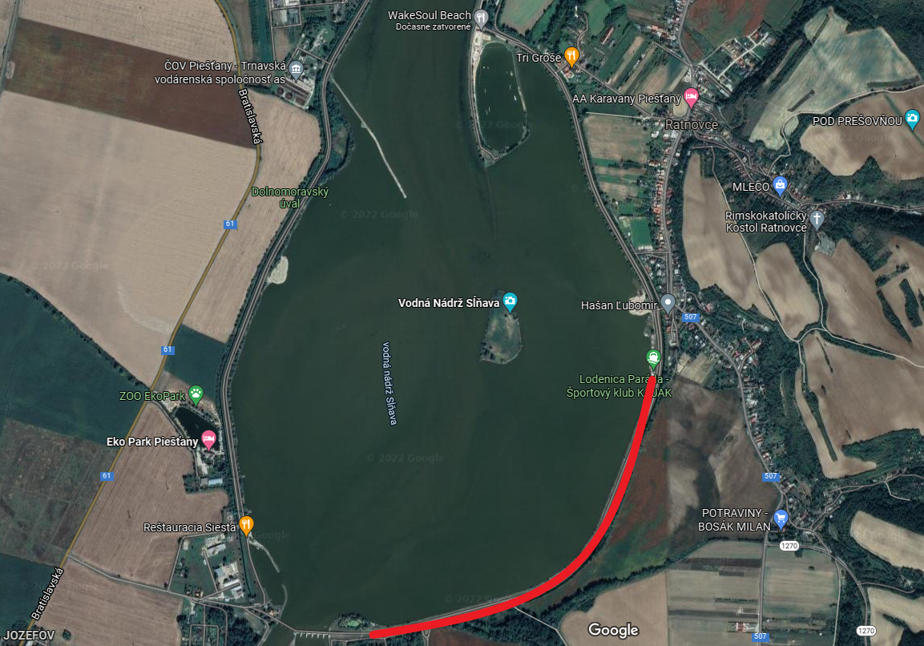

Prístup k trati: GPS: 48°33'34.8"N 17°50'00.8"E
Trať bude vyznačená podľa počtu prihlásených družstiev v úseku od vodohospodárskeho areálu smerom k lodenici

Výskyt rýb:
Vyskytujú sa tu všetky druhy nížinných rýb: kapor rybničný, sumec veľký, štuka severná, zubáč veľkoústy, pleskáč vysoký, nosáľ sťahovavý, ostriež zelenkavý, jalec hlavatý, karas striebristý

Časový harmonogram:

Piatok 25.08.2023
Povinný tréning a príprava trate od 09:00 do 16:00, opustenie trate do 18:00.
Za každé družstvo je povinná prítomnosť MINIMÁLNE DVOCH ZÁSTUPCOV štartujúceho družstva, ktorí pomôžu s prípadnými úpravami trate. Počas tréningu je zakázané sieťkovať úlovky.

Sobota 26.08.2023
06.30 - 07.00 prezentácia
07.00 - 07.45 otvorenie pretekov a žrebovanie
07.45 - 08.15 presun pred pretekárske miesto
08.15 - 09.50 vstup do pretekárskeho miesta, príprava na preteky, kontrola množstva návnad a nástrah (v prvých 30-60 min. prípravy na preteky)
09:50 - 10.00 kŕmenie
10.00 - 15.00 lovenie
15.00 - 15:30 váženie

Nedeľa 27.08.2023
07.00 - 07.15 prezentácia
07.15 - 07.45 žrebovanie
07.45 - 08.15 presun pred pretekárske miesto
08.15 - 09.50 vstup do pretekárskeho miesta, príprava na preteky, kontrola množstva návnad a nástrah (v prvých 30-60 min. prípravy na preteky)
09:50 - 10.00 kŕmenie
10.00 - 15.00 lovenie
15.00 - 15:30 váženie, žrebovanie sektorov na nedeľu
16.30 - vyhodnotenie pretekov

Rozpis signálov:
1. signál s/n 08:15 - 90 minút pred začiatkom pretekov povoľuje vstup pretekára na svoje lovné miesto a signalizuje začiatok prípravy. Počas prvých 30 - 60 min prípravy prebehne kontrola krmiva a nástrah, ktoré musia byť umiestnené pred lovným miestom. Po kontrole nástrah a krmiva si pretekár znesie skontrolované krmivo a nástrahy do lovného miesta. Po tejto kontrole nesmie pretekár opustiť lovné miesto bez súhlasu dvoch pretekárov alebo rozhodcu a je zakázané čokoľvek vynášať alebo donášať do priestoru lovného miesta.
2. signál s/n 08:40 - 5 minút do začiatku kontroly vnadiacich zmesí a nástrah
3. signál s/n 09:50 - 10 minút pred začiatkom pretekov 10 minútové základné kŕmenie
4. signál s/n 10:00 - začiatok pretekov
5. signál s/n 14:55 - 5 minút do konca pretekov
6. signál s/n 15:00 - koniec pretekov
Záverečné ustanovenia:
- Všetci pretekári musia mať platné registračné preukazy športovca SZŠR a preukazy člena SRZ.
- Preteká sa za každého počasia. V prípade búrky bude pretek prerušený a bude sa postupovať podľa platných súťažných pravidiel. (čl. 22 súťažných pravidiel LRU-Methodfeeder)
- Každý pretekár preteká na vlastnú zodpovednosť a riziko, za svoje správanie nesie plnú zodpovednosť.
- Tréning pred pretekom je POVINNÝ v piatok 25.08.2023 od 8:00 do 16:00 hod.
- Vykonávanie tréningu je možné len za podmienky, že všetky ulovené ryby budú s náležitou opatrnosťou vrátené späť do vody bez možnosti sieťkovania.
- Súťaží sa o poháre a vecné ceny. Odmenení pohármi budú celkoví víťazi pretekov družstiev do tretieho miest a jednotlivci do piateho miesta pohármi a vecnými cenami, víťazi sektorov/podsektorov pohármi.

Občerstvenie: Pre každého účastníka je v cene štartovného zabezpečené jednorazové občerstvenie.

Ubytovanie: usporiadateľ nezabezpečuje.
Pri trati je možnosť stanovania, bude zabezpečená úžitková voda a toalety.

Informácie o pretekoch: Jaroslav Haššo +421 905 120 102, jhasso@zoznam.sk

Na zabezpečenie týchto pretekov bol použitý príspevok uznanému športu z Ministerstva školstva, vedy výskumu a športu Slovenskej republiky.

Propozície kontroloval predseda ŠO LRU - feeder.

Organizačný štáb Vám želá veľa úspechov na pretekoch.

Petrov zdar!

